NARAVOSLOVJE, 14. 4. 2020 (DZ stran 108-112)
V zvezek napiši naslov
ONESNAŽEVANJE ZRAKA IN SKRB ZA ČIST ZRAK

ONESNAŽEN ZRAK V VEČJIH MESTIH: PEKING – ogled videoposnetka
https://www.youtube.com/watch?v=MTGpAhcaSj8

V zvezek napiši ali nariši glavne onesnaževalce zraka. V pomoč so slike:
KAJ ONESNAŽUJE ZRAK ?
IZPUŠNI PLINI IZ AVTOMOBILOV.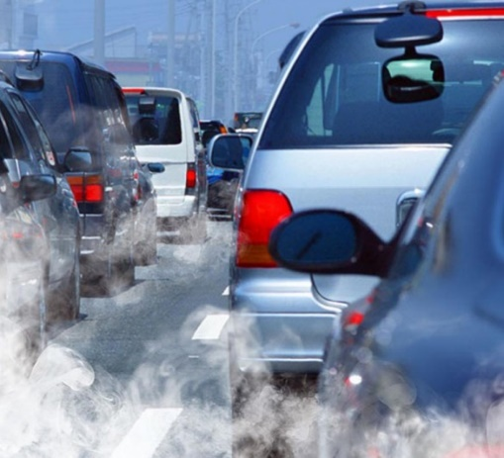

DIM IZ TOVARNIŠKIH DIMNIKOV
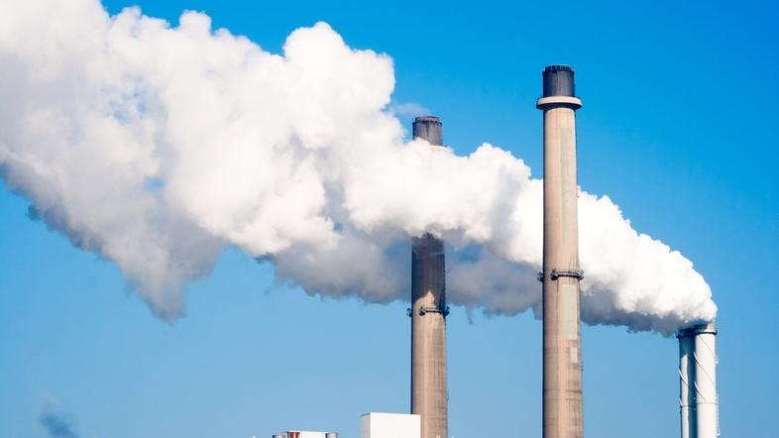
IN IZ HIŠNIH DIMNIKOV
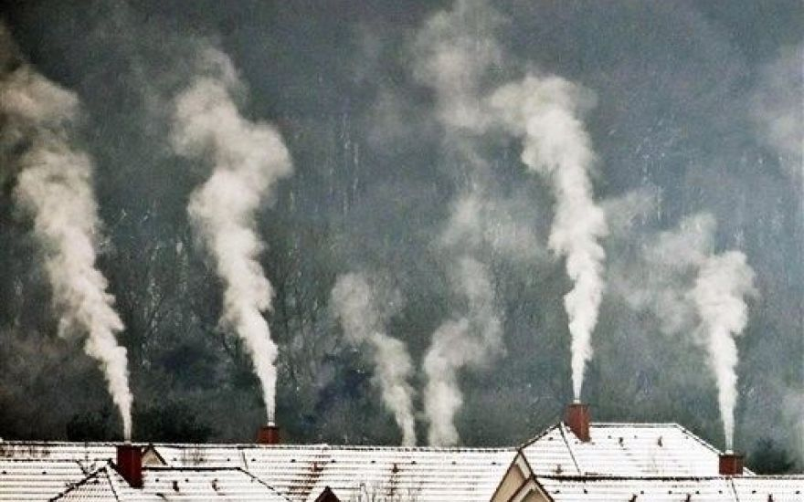
TAKEMU ONESNAŽENEMU ZRAKU REČEMO SMOG.
ČEMO 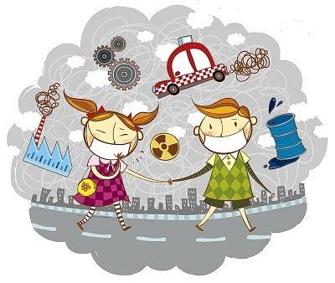Onesnaževalci zraka so promet, ogrevanje stanovanj, tovarne, termoelektrarne in požari. Zrak onesnažujejo trdi delci iz dima. Onesnaženje zraka ogroža zdravo življenje ljudi.

KAKO LAHKO TI POMAGAŠ, POSKRBIŠ ZA ČISTEJŠI ZRAK?

https://www.youtube.com/watch?v=lqnlHOulyUs INFODROM
Odgovore zapiši v zvezek.

